Предмет: Математика
Клас: 5
Тема: Узагальнення і систематизація знань, умінь і навичок по темі «Додавання і віднімання десяткових дробів».
Мета: узагальнити та систематизувати знання уміння учнів додавати та віднімати десяткові дроби, вчити застосування одержаних знань при розв’язуванні вправ та задач прикладного змісту; розвивати логічну пам'ять, мислення, уміння аналізувати, робити висновки; виховувати усвідомлення значення математики для повноцінного життя в сучасному суспільстві.
Формування компетентностей:
- математична компетентність: повторити, систематизувати і узагальнити знання учнів про правила додавання і віднімання десяткових дробів, відтворити і перевірити вміння розв’язувати задачі і вправи на додавання і віднімання десяткових дробів, що мають практичний зміст;
ключові компетентності:
- спілкування державною мовою – грамотно висловлюватися українською мовою, чітко, лаконічно та зрозуміло формулювати думку;
- основні компетентності у природничих науках та технологіях – усвідомлювати важливість математики як універсальної мови науки;
- уміння вчитися впродовж життя – визначати мету своєї діяльності, аналізувати і застосовувати потрібні знання та способи для досягнення поставленої мети; контролювати, коригувати та оцінювати результати своєї навчальної діяльності; формувати свідоме ставлення до навчання;
- інформаційно-цифрова компетентність – вміння безпечно користуватися інтернетом, застосовувати онлайн-сервіси для навчального процесу.
Тип уроку: урок удосконалення знань, умінь і навичок.
Обладнання: презентація до уроку, онлайн тестування, інтерактивна вправа.
Хід уроку
І. Організація класу
Підготовка класу до роботи.
ІІ. Мотивація навчального процесу
Ви уже доволі гарно навчилися додавати та віднімати десяткові дроби. І сьогодні ми спробуємо використати ваші знання з користю. Тобто, будемо розв’язувати задачі та вправи. Отже, тема уроку "Додавання і віднімання десяткових дробів".
ІІІ. Актуалізація опорних знань
Для того, аби успішно виконувати завдання, нам потрібно пригадати правила.
«Фронтальне опитування»
- Сформулюйте правило додавання двох десяткових дробів.
- Сформулюйте правило віднімання двох десяткових дробів.
- З чого складається десятковий дріб?
- Як порівнюють десяткові дроби?
- Чи зміниться значення десяткового дробу, якщо справа дописати нулі?
- Як знайти невідомий доданок?
- Як знайти невідоме зменшуване?
- Як знайти невідомий від’ємник?
«Колективні вправи»
Пропоную вам виконати онлайн вправу і дізнатися, наскільки добре ви умієте використовувати правила до розв’язування прикладів.
https://learningapps.org/display?v=pbr0bm9aj01
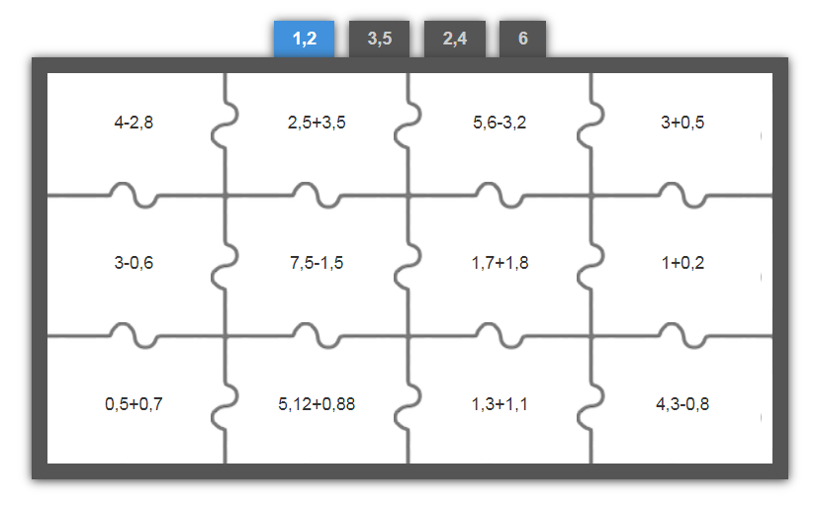
ІV. Закріплення знань та вироблення вмінь
Згадайте правила розв'язування рівнянь.
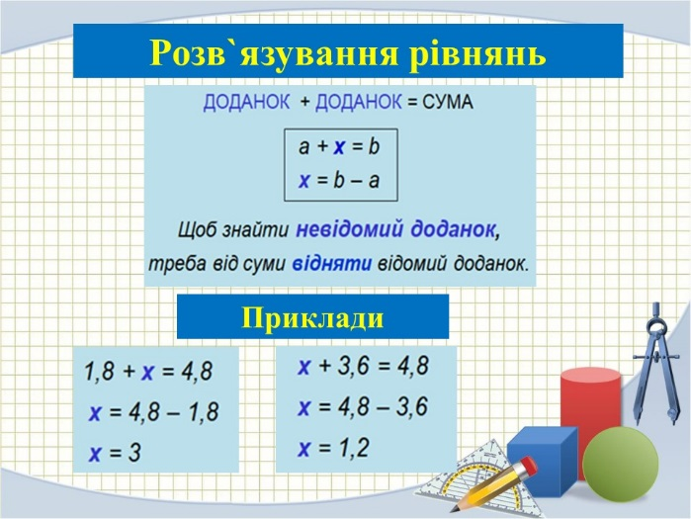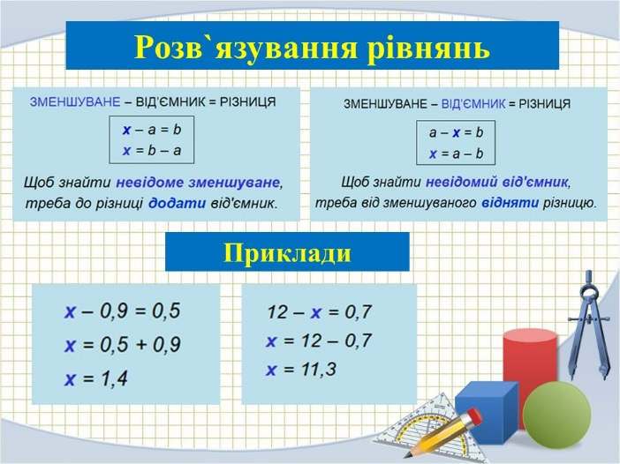

«Спільна робота біля дошки»
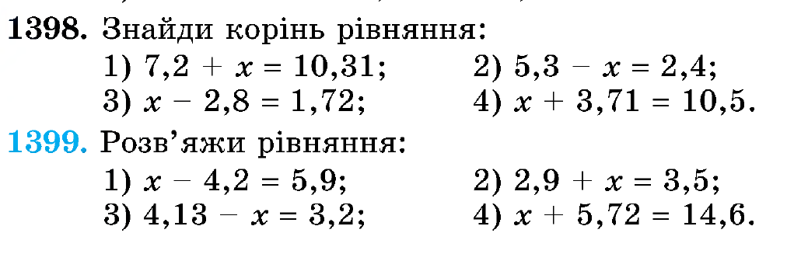
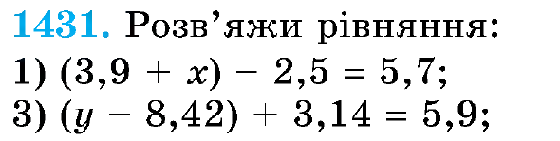
Задача 1
У процесі росту сосна ввібрала з повітря 1,84 т вуглекислоти, із землі 0,55 т води і 0,03 т мінеральних речовин, а виділила у повітря 1,42 т кисню. На скільки збільшилася маса сосни? (Відповідь: 1 т)
Задача 2
Довжина морських границь Чорного моря — 1056,5 км, Азовського моря— 249,5 км, Керченського проливу — 49 км. Знайти загальну довжину морських границь України. (Відповідь: 1355 км)
V. Самостійна робота
Виконати завдання онлайн тесту https://vseosvita.ua/test/start/itv732
VІ. Домашнє завдання. Підсумок уроку.
Повторити: теоретичний матеріал з теми «Додавання і віднімання десяткових дробів», Розв’язати №1405 №1409
«Рефлексивний екран»
Висловіть свою думку про урок, вибираючи початок фрази з рефлексивного екрану.
Сьогодні на уроці я дізнався…
Було цікаво…
Було важко…
Я зрозумів, що…
Я навчився…
Більше всього мені сподобалось…

Дякую усім за гарну роботу!

